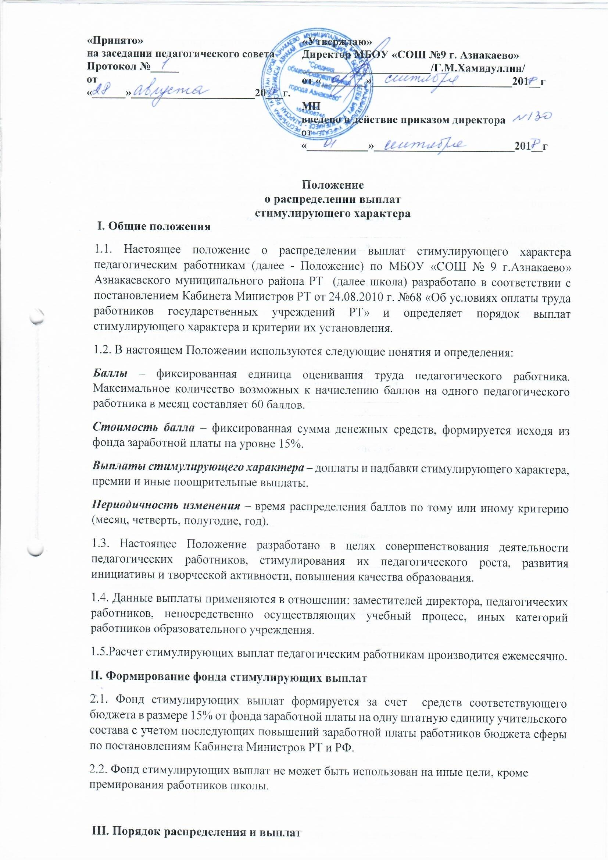
3.1. Фонд стимулирующих выплат распределяется балансовой комиссией школы (с присутствием не менее двух трети состава) согласно графика и плана работы школы. Решение по распределению баллов принимается большинством голосов членов комиссии. Протокол распределения подписывается членами комиссии и предоставляется на утверждение приказом директора по учреждению.
3.2. Заместитель директора по тарификации ознакамливает с выпиской решения комиссии сотрудников школы.
IV. Состав комиссии
4.1. В состав комиссии входят директор образовательного учреждения, заместители директора по учебно-воспитательной работе, председатель профсоюзного комитета школы.
4.2. Члены балансовой комиссии совместно с руководителями методических объединений школы предварительно до заседания готовят информацию, статистические данные и иные документы подтверждающие результаты и деятельность конкретного педагога (согласно функционала).
4.3. Срок действия настоящего положения устанавливается на один учебный год и подлежит пролонгации по решению Педагогического совета школы в августе месяце.
V. Критерии оценки труда

№ п/п | Наименование критерия | Единица измерения | Весовой коэффициент | Диапазон значений | Периодичность | Методика расчета
1 | Успеваемостьобучающихся по итогам:  для 1,2кл-комплексной контрольной работы;  для 3кл -итоговых контрольных работ по русскому языку и математике;  для 5,7кл-итоговых контрольных работ по предмету;  для 4,6,8,10кл-республиканского (городского) независимого тестирования знаний;  для 9,11кл-  государственной итоговой аттестации | % | 6 | 93-100 | годовая | N= (А/В)*100%, где А - число учащихся, справившихся с экзаменом, тестированием, годовой контрольной работой без неудвлетворительных оценок, В - общая численность обучающихся  N-min  I= ------ * весовой коэффициент* k  max-min  I – отнормированный критерий;  N - фактическое значение критерия эффективности деятельности;  max - наилучшее значение критерия эффективности деятельности;  min - наихудшее значение критерия эффективности деятельности  k – коэффициент группы сложности уровня контроля.  для 1,2кл-k =0,7;  для 3кл-k =0,7;  для 5,7кл-k =0,8;  для 4,6,8,10кл-k =0,9;  для 9,11кл-,k =1  Для учителей математики, физики, химии устанавливается коэффициент (k) = 1,2 (1 –я группа сложности) конкретизируется диапазон значений/  Если у учителя несколько параллелей, суммируются весовые коэффициенты по каждой параллели и определяется их среднее арифметическое.  Протоколы результатов государственной итоговой аттестации, классные журналы, отчет учителя о результатах годовой контрольной работы, независимого тестирования по предмету, проведенных администрацией учреждения или соответствующими органами управления образованием | N-93  I= ------ * 6 * k  100-93
2 | Качество знаний обучающихся по итогам соответствующего вида контроля знаний (п.1) | % | 6 | 40 –85 | годовая | N= (А/В)*100%, где А - (число учащихся, справившихся на «4» и «5» с экзаменом, тестированием, годовой контрольной работой у конкретного учителя ), В - общая численность обучающихся по предмету  N-min  I= ------ * весовой коэффициент* k  max-min  I – отнормированный критерий;  N - фактическое значение критерия эффективности деятельности;  max - наилучшее значение критерия эффективности деятельности;  min - наихудшее значение критерия эффективности деятельности  k – коэффициент группы сложности предметов.  Для учителей математики, физики, химии устанавливается коэффициент (k) = 1,2 (1 –я группа сложности) конкретизируется диапазон значений/  Для учителей математики, физики, химии устанавливается коэффициент (k) = 1,2 (1 –я группа сложности); русского языка и литературы, татарского языка и литературы, иностранного языка, устанавливается коэффициент (k) = 1 (2 –я группа сложности);  для учителей других предметов, начальных классов устанавливается коэффициент (k) = 0,7 (3-я группа сложности), но итог - не более максимального балла по данному критерию.  Протоколы результатов государственной итоговой аттестации, классные журналы, отчет учителя о результатах годовой контрольной работы, независимого тестирования по предмету, проведенных администрацией учреждения или соответствующими органами управления образования
3 | Динамика среднего балла по предмету по всем классам (сравнение 1 и 2 четверть 2016-2017 г) | % | 5 | 99 - 105 | Полугодовая | N=(А/В)*100%, где А - средний балл учащихся по предмету в отчетном периоде, В - средний балл учащихся по предмету в предыдущем периоде  N-min  I= ------ * весовой коэффициент  max-min  I – отнормированный критерий;  N - фактическое значение критерия эффективности деятельности;  max - наилучшее значение критерия эффективности деятельности;  min - наихудшее значение критерия эффективности деятельности  Отчет учителя по итогам учебной четверти (полугодия), классные журналы
4 | Подготовка обучающихся – призеров и дипломантов предметных олимпиад по предмету | единиц | 3 | 0 – 3 | Годовая /  Полугодовая | Участник / призер / победитель К1 =0,5 / 0,8 / 1,0  Официальные (от МО РФ, МО РТ)/ другие К2 =1,0 / 0,3  Очные / заочные (дистанционные) К3 =1,0 / 0,3  Индивидуальное / массовое участие К4 =1,0 / 0,5  Расчет: N = Р × (К1+К2+К3+К4) / 4, где Р – результат по уровню рос / респ / район Р= 3 /2 /1  Если у учителя несколько победителей/призеров официальной очной олимпиады, результаты суммируются по каждому, но итог – не более максимального балла по данному критерию.  Почетные грамоты, дипломы, свидетельства, сертификаты участника, приказы
5 | Подготовка обучающихся - призеров и дипломантов конференций, конкурсов по предмету | единиц | 3 | 0 - 3 | Годовая /  Полугодовая | Участник / призер / победитель К1= 0,5 / 0,8 / 1,0  Официальные (от МО РФ, МО РТ) / другиеК2=1,0 / 0,3  Очные / заочные (дистанционные) К3= 1,0 / 0,3  Индивидуальное / массовое участие К4= 1,0 / 0,5  Расчет: N = Р× (К1+К2+К3+К4) / 4, где Р – результат по уровню рос / респ / район Р= 3 /2 /1  Если у учителя несколько победителей/призеров официальных конференций, конкурсов, суммируются результаты по каждому, но итог - не более максимального балла по данному критерию.  Почетные грамоты, дипломы, свидетельства, сертификаты участника, приказы
6 | Организация внеклассной работы по предмету | единиц | 3 | 0 – 3 | Полугодовая | Наличие мероприятий, подготовленных учителем по предмету в рамках внеурочной деятельности в отчетный периодв кол-ве2-х и более начисляется К= 3 баллов, в кол-ве1-го начисляется К= 2 балла, при отсутствии мероприятий – 0 баллов  Расчет: Р×К , где Р – результат по уровню рос / респ / гор / район / школа Р = 1,0 / 1,0 / 0,9 / 0,9 / 0,8  План воспитательной работы, программы мероприятий, отчет учителя
7 | Участие учителя в профессиональных научно-практических конференциях | единиц | 3 | 0-3 | Годовая /  Полугодовая | За выступление учителя в отчетный период  -по вопросам, связанным с школьным образованиемК= 1,0  - по вопросам, не связанным с школьным образованием К= 0,3  Пассивное участие (слушатель) К= 0,1  Расчет: N = Р×К , где Р – результат по уровню рос / респ / район Р= 3 /2 /1  Если у учителя несколько мероприятий, то результаты по каждому суммируются, но итог - не более максимального балла по данному критерию.  Почетные грамоты, дипломы, свидетельства, сертификаты участника, приказы
8 | Участие учителя в профессиональных конкурсах, грантах | единиц | 3 | 0-3 | Годовая /  Полугодовая | Гранты: участник / победитель К= 1,0 / 1,0  Конкурсы: участник / призер / победитель К =0,5 / 0,8 / 1,0  Расчет: D= Р×К , где Р – результат по уровню рос / респ / район Р= 3 /2 /1  Если у учителя несколько мероприятий, то результаты по каждому суммируются, но итог - не более максимального балла по данному критерию.  Почетные грамоты, дипломы, свидетельства, сертификаты участника, приказы
9 | Наличие и уровень распространения передового педагогического опыта. | единиц | 3 | 0-3 | годовая | Наличие у учителя в отчетный период открытых уроков, мастер-классов, творческих отчетов, презентаций по обобщению передового педагогического опыта в рамках методических мероприятий  федерального уровня начисляется - 3 баллов;  республиканского уровня - 2 балла;  муниципального уровня –1 балла,  при отсутствии передового педагогического опыта и форм его распространения - ноль баллов  (балл присваивается по наивысшему уровню)  План работы, приказы о проведении мероприятий, программы мероприятий
10 | Динамика (наличие) правонарушений среди несовершеннолетних | % | 2 | 0 - 2 | годовая | Отсутствие учащихся стоящих на внутришкольном учете – 2 балла  Положительная динамика (снятие с внутришкольного учета в отчетном периоде) – 1 балл  Отрицательная динамика – 0 баллов
11 | Подготовка учебного кабинета к новому учебному году |  | 2 | 0 - 2 | годовая | 100% подготовка организации –2 баллов;  Более 80% - 1 балл  Менее 80%- 0 баллов
12 | Потребление энергоресурсов в пределах лимитов, выделенных образовательной организации | % | 2 | 0-2 | годовая | N = A/B*100%, где А – сумма потребленных энергоресурсов, В - общая сумма выделенных лимитов.  Потребление энергоресурсов в пределах лимитов, выделенных образовательной организации – 2 баллов;  Превышение потребления – 0 баллов
13 | Отсутствие травматизма у учащихся | случай | 2 | 0 - 2 | годовая | Отсутствие травматизма – 2 баллов;  Наличие травматизма – 0 баллов
14 | Формирование положительного имиджа образовательной организации (наличие стажировочной площадки, ресурсного центра и т.д.) | единиц | 3 | 0 - 3 | годовая | Наличие федеральной инновационной (экспериментальной, базовой, стажировочной) площадки, наличие закрепления учредителем, МОиН РТ статуса - 3 баллов;  Наличие региональной инновационной (экспериментальной, базовой, стажировочной) площадки, наличие закрепления учредителем, МОиН РТ статуса – 2 баллов;  Наличие муниципальной, школьный инновационной (экспериментальной, базовой, стажировочной) площадки, наличие закрепления учредителем, МОиН РТ статуса –1 балла;  Отсутствие инновационной площадки - 0 баллов
15 | Охват горячим двухразовым питанием |  | 2 | 0-2 |  | Организованно 100% – 2 балла  Организовано частично – 1 балл  Не организованно – 0 баллов
16 | Оказание платных образовательных услуг |  | 3 | 0-3 |  | Количество обучающихся до 10 – 1  До 15 обучающихся – 2  Выше – 15 учащихся - 3
17 | Исполнительская дисциплина |  | 4 | 0-4 |  | Своевременная сдача отчетной документации
18 | Вариативная часть на решение образовательное учреждение |  | 5 | 0-5 |  | Участие в общественных проектах школы и района
ИТОГО –
VI. ПРЕМИРОВАНИЕ.
6.1. Премирование осуществляется в пределах стимулирующей части фонда оплаты труда, отведенной на выплату премий (2%).
6.2. Премирование работников может производиться
- по результатам их работы за месяц, учебную четверть, полугодие, учебный год;
- по достижении работником пенсионного возраста
6.3. Размер премии устанавливается приказом директора.
6.4. Премирование работников, проработавших неполный месяц, учебную четверть, полугодие, учебный год, производится за фактически отработанное время в данном учетном периоде.
6.5. Премирование производится на основании ходатайств, поданных директору ОУ зам. директора по УР, зам. директора по ВР.

